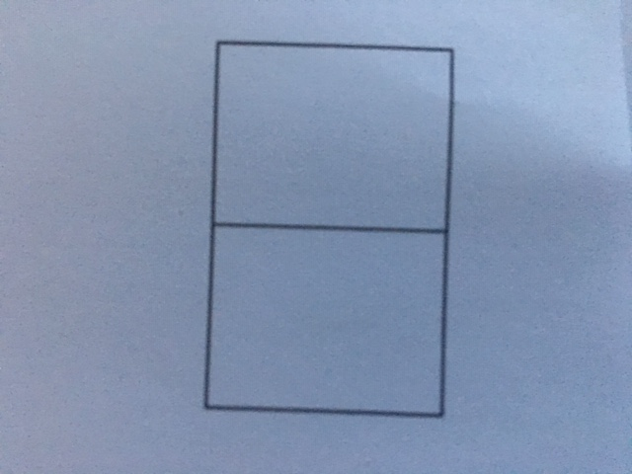

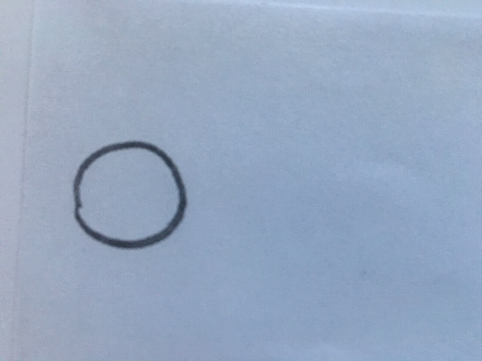

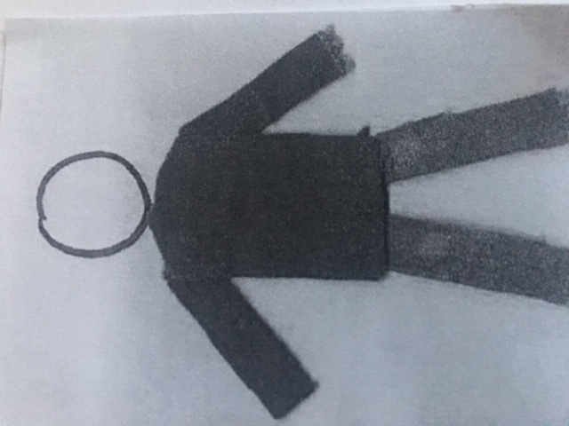

Ett halvt A4 papper är storleken på en vuxen man. Det blir mer lättarbetat om ni väljer ett något tjockare papper eller en tunn kartong.

Huvudet ritas som en cirkel oval på ovansidan av pappret.

Kropp, armar och ben klipps ut ur tyg och limmas på. Diskutera vilken geometrisk form de kan använda till de olika kroppsdelarna.

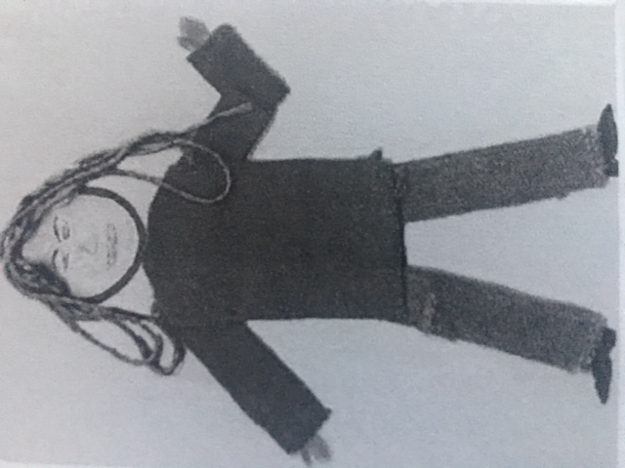
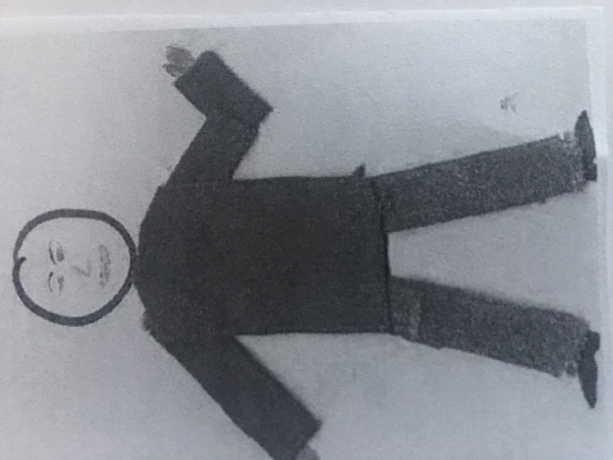

Ansiktet och händerna ritas med färgpennor eller tuschpennor. Fötter kan ritas eller klippas ur tyg eller skinn.

Figurerna får hår av garn. Huvudbonader och sjalar är viktigt. Uppmuntra eleverna att lägga till detaljer.

Klipp ut karaktären så nära figuren som möjligt och fäst en piprensare baktill så kan figuren stå. Det är en klar fördel om figurerna är synliga i klassrummet.

